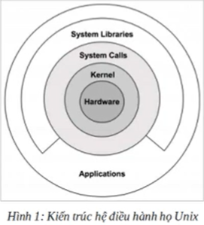Tổng quan về Linux:

- Linux là một hệ điều hành máy tính đa người dùng, gồm các phần hoàn chỉnh

- Distro Linux là một hệ điều hành hoàn chỉnh bao gồm:

+ Linux kernel (nhân Linux)

+ Các thư viện, các tiện ích để sử dụng

+ Các phần mềm

-> 1 số Distro phổ biến: Ubuntu, CentOS, Red Hat, Kali Linux,….

(Tham khảo: distrowatch.com -> Select Distribution)

Ubuntu:

- Tương tác với terminal (gần giống terminal trong window):

+ Lệnh **ls**  liệt kê tất cả file/folder có trong folder hiện tại

. **ls --help** xem các option đính kèm, ví dụ: Option **-l** liệt kê thông tin chi tiết hơn (nhập vào: **ls -l**)

+ Lệnh **clear** dùng để xóa màn hình terminal

+ Lệnh **history** để xem lại các câu lệnh mình đã từng sử dụng trước đó

. Có thể tận dụng lại bằng cách nhập **!**<number> trong danh sách **history**

+ Lệnh **pwd** xem đường link của thư mục hiện tại

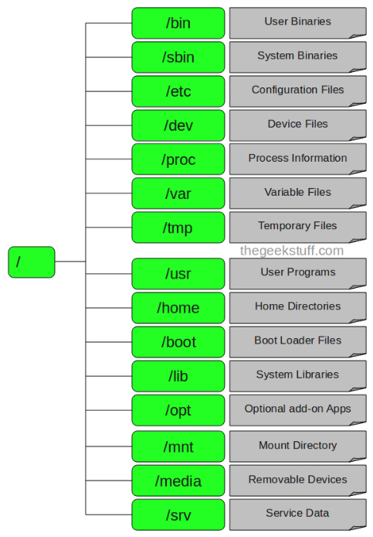 ……

- Hệ thống file trong Linux

+ Tất cả những gì trên Linux đều là file/folder, chẳng qua có sự thay đổi về giao diện cho giống app thôi

+ Địa chỉ bắt đầu là “/” (như hình bên) hay còn được gọi là **Root**

+ Đường dẫn: có 2 loại là tuyệt đối và tương đối

. Tuyệt đối là đi từ **Root** đi ra. https://quantrimang.com/cong-nghe/cau-truc-cay-thu-muc-trong-linux-84056

exp: **cd /bin/file**

. Tương đối là đi từ thư mục hiện tại đi ra.

exp: đang ở sẵn trong bin sẵn thì chỉ cần **cd ./file** or **cd file**

+ Xem thư mục hiện tại dạng cây cho dễ: **tree ./**

+ Tạo file: **touch** <tên file1> <…> <tên file n>

+ Xóa file: **rm** <tên file1> <…> <tên file n>

+ Tạo folder: **mkdir** <tên file1> <…> <tên file n>

+ Xóa folder: **rm** <tên file1> <…> <tên file n>

+ Đổi tên file: **mv** **-i** <tên cũ của file> <tên mới của file>

+ Di chuyển file: **mv** <đường dẫn đến file và file 1> <…> <đường dẫn đến file và file n> <đường dẫn đến chỗ cần lưu>

exp01: **mv** ./download/Test01.c ./download/Test02.c ./Virtual_file -> kq: Test01.c và Test02.c được di chuyển qua Virtual_file

exp02: **mv** ./download/**\*** ./Virtual_file -> kq: Toàn bộ file ở download được chuyển qua Virtual_file

+ Đọc file:

. **cat** <file> Đọc toàn bộ nội dung của file

. **more** <file> Đọc 1 phần nội dung của file, nhấn “space” để đọc tiếp

. **less** <file> Đọc nội dung của file có kích cỡ lớn hơn 1 trang, dùng mũi tên lên xuống để xem cho tiện

. **head** <file> Đọc 10 dòng đầu tiên của nội dung của file

**-n** <số dòng muốn đọc> ví dụ: **head -n 20 test** để đọc 20 dòng đầu tiên

. **tail** <file> Đọc 10 dòng cuối cùng của toàn bộ nội dung của file

**-n** <số dòng muốn đọc> ví dụ: **tail -n 20 test** để đọc 20 dòng cuối cùng

+ Chỉnh sửa file: Nếu chưa có file thì sẽ tạo ra file, nếu đã có file thì sẽ mở lên và chỉnh sửa

. **gedit** <tên file> Mở file ra 1 cửa sổ riêng

. **vi** <tên file> Mở file ở chế độ đặc biệt

ban đầu vừa vào sẽ ở chế độ command: không thể gõ text gì cả (trừ 1 số chữ thuộc lệnh command như **i** và **:**)

nhấn phím **i** để bắt đầu gõ như bình thường

sau khi gõ xong nhấn **esc** để quay về chế độ command

nhấn **:wq** để thoát và lưu file đó

nhấn **:q!** để thoát và không lưu file đó

. **nano** <tên file> Mở file và tương tác bth

tương tác các lệnh bên dưới thì nhấn **ctrl** <key>

một số lệnh cơ bản:

**ctrl o** sửa tên file

**ctrl x** thoát file

- User, phân quyền, tiến trình:

+ user: có 2 loại là user root và user thường.

user root (được cấp quyền cao nhất) quản lí các user thường và mỗi user có 1 ID riêng, được lưu ở file **/etc/passwd** và mật khẩu sẽ được lưu ở **/etc/shadow**

cấu trúc của 1 user gồm <tên user>**:x:**<user ID>**:**<group ID>**:**<link thư mục người dùng đó>

exp: new_user:x:1001:1002::/home/new_user:/bin/sh

** **user root** sẽ có ID user = 0 và ID group cũng = 0

** để tương tác thêm hay xóa hay đổi password của 1 user nào đó thì ta phải cần quyền truy cập của **user root**. Để có quyền này thì khi gõ lệnh phải thêm **sudo** ở đầu lệnh.

. **useradd** <user name> Thêm 1 user exp: **sudo useradd** user1 (**less /etc/passwd** để kiểm tra)

. **userdel** <user name> Xóa 1 user exp: **sudo userdel** user1 (**less /etc/passwd** để kiểm tra)

. **passwd** <user name> Cài đặt/đặt lại password cho user exp **sudo passwd** user1

. **su** <user name> đăng nhập vào 1 user exp **su** user1

để thoát user hiện tại -> ta nhập **exit**

+ Group: là tập hợp nhiều user, mỗi group có 1 ID riêng được lưu ở **/etc/group**

**Kiểm tra group, ta nhập **cat** **/etc/group**

** để tương tác thêm hay xóa1 group nào đó thì ta phải cần quyền truy cập của **root**. Để có quyền này thì khi gõ lệnh phải thêm **sudo** ở đầu lệnh.

. **groupadd** <group name> Thêm 1 group exp: **sudo groupadd** group1

. **groupdel** <group name> Xóa 1 group exp: **sudo groupadd** group1

(Lưu ý: khi xóa 1 group thì trong group đó phải không có user -> chuyển/xóa các user trước khi xóa)

. **usermod -g** <group name muốn chuyển user vào> <user muốn chuyển group> chuyển user qua 1 group exp: **sudo usermod -g** group1 user1

+ Phân quyền: dùng lệnh **ls -l** để xem thông tin chi tiết về quyền

sẽ hiển thị 1 đoạn mã như thế nào: <0><1><2>…<9> <number> <user sở hữu> <group sở hữu>

exp: **-r--rw-r-- 1 user1 group1**

<0>: nếu là **-** thì đó là 1 file, nếu là **d** thì đó là 1 thư mục

<1><2><3> nếu là **r** thì là quyền read, nếu là **w** là quyền write, nếu là **x** là quyền execute của **user**

<4><5><6> nếu là **r** thì là quyền read, nếu là **w** là quyền write, nếu là **x** là quyền execute của **group**

<7><8><9> nếu là **r** thì là quyền read, nếu là **w** là quyền write, nếu là **x** là quyền execute của **other**

(**other** là những người không sở hữu file)

. Quyền sở hữu: là một user hay 1 group nào đó sở hữu 1 file

**chown** <user name> <tên file> phần quyền cho user sở hữu file

**chgrp** <group name> <tên file> phân quyền cho group sỡ hữu file

. Tương tác file: là quyền Read/Write/Execute lên 1 file

Ta có: đối tượng: u user g group o other

giá trị quyền: Read r 4 Write w 2 Execute x 1 None - 0

tương tác: + thêm quyền - bỏ quyền = gán quyền

**chmod** <quyền>**,**…<quyền> <tên file> exp: cho user quyền Read, cho group quyền Read và Write, cho other không có quyền trong Test01.c C1: **sudo chmod** u=r, g=r+w, o=- Test01.c C2: **sudo chmod** 460 Test01.c số đầu (4) là của user, số thứ 2 (6) là của group, số cuối (0) là other 🡺 giá trị quyền có thể tính tổng

+ tiến trình: trên windown thì là task manager

. **ps -u** hiển thị các file đang được chạy

. **top** cũng hiển thị các file đang được chạy nhưng mở riêng ra 1 cửa sổ và chi tiết hơn (giống task manager). Sau 1 khoảng thời gian sẽ tự cập nhật hoặc nhấn Space để cập nhật

. **kill -9** <số PID> kết thúc 1 file đang chạy (giống end task)

- Cài đặt app trong Linux

+ cài đặt gói **.deb** (chỉ cài chứ k quản lí app đó có cần cài cái gì trước đó hay không -> thường hạn chế sử dụng)

**sudo dpkg -i** <file.deb> cài đặt file 1 cách tự động

** xem package: **apt list --installed** xem thông tin toàn bộ các app đã được cài

**apt list --installed | grep** <tên phần mền> xem thông tin của 1 phần mềm đó thôi

exp: **apt list --installed | grep** chrome kq: google-chrome-stable/stable,now …..

-> google-chrome-stable chính là **package**

+ cài đặt thông qua **apt** (recommend) apt là 1 cái kho lưu trữ nhiều gói phần mềm có sẵn

(nên search cách cài 1 phần mềm nào đó trên linux)

. **sudo add-apt-repository** <package> không phải phần mền nào cũng có nên nếu k có ta phải add nó vào

. **sudo apt-get install** <package> exp: **sudo apt-get install** google-chrome-stable

. **sudo apt-get update**

+ gỡ bỏ phần mềm:

. **sudo apt-get remove** <package>

. **sudo apt-get autoremove**

- Lập trình trên Linux:

+ Tập lại các thao tác ở trên để làm quen với command line. Thật ra vẫn có thể lập trình trên window rồi share file qua ubuntu, nhưng như vậy hơi thiếu chuyên nghiệp

+ Sử dụng Makefile để build chương trình (có thể dùng shell script cũng được nhưng hơi cùi hơn Makefile)

+ **gdb** <file cần debug> Sử dụng debug trên command line bằng **gdb** (bản chất các IDE debug cũng là dùng **gdb**)

** Để sử dụng đụng **gdb** debug thì ta thêm **-g** vào **gcc** **gcc -g -o** debug_file Test01.c

** Sau đó, mở file đó lên bằng **gdb** **gdb** debug_file

. **b** <row> sử dụng Red Point để debug exp: đặt Red point ở hàng 10 -> **b** 10

. **run** để chạy chương trình

. **print** <variable> xem giá trị biến variable

. **continue** tiếp tục chạy khi dừng ở Red Point

+ Tìm hàm trong command line:

. **grep** <text cần tìm> bản chất của grep giống như tìm từ giống nhau có ở các thư mục

. **cscope** <nội dung cần tìm> xịn hơn, phân biệt được cái nào là hàm, cái nào là text bình thường (bản chất giống f12)

- Linux Driver:

+ Tất cả Driver đều là Kernel Module, nhưng chưa chắc Kernel Module là Driver